Приложение 1
к распоряжению
администрации города
от _____________ № _________

СВЕДЕНИЯ
о границах публичного сервитута

Местоположение границ  публичного сервитута | Красноярский край, г. Красноярск, Октябрьский район
Система координат | МСК-167, зона 4
Метод определения координат | аналитический метод
Площадь земельного участка | 278 кв. м
Средняя квадратическая погрешность положения характерной точки (Mt), м | 0,1
Обозначение характерных  точек границ | Координаты, м
 | Х | Y
1 | 2 | 3
1 | 631402.39 | 94275.90
2 | 631403.53 | 94290.32
3 | 631414.74 | 94288.91
4 | 631416.31 | 94301.31
5 | 631411.80 | 94301.88
6 | 631412.89 | 94309.10
7 | 631407.86 | 94310.05
8 | 631407.60 | 94308.45
9 | 631410.65 | 94308.03
10 | 631409.95 | 94302.94
11 | 631403.91 | 94303.77
12 | 631404.04 | 94304.76
13 | 631402.43 | 94304.47
14 | 631400.18 | 94298.70
15 | 631398.42 | 94276.13
1 | 631402.39 | 94275.90

Схема расположения границ публичного сервитута
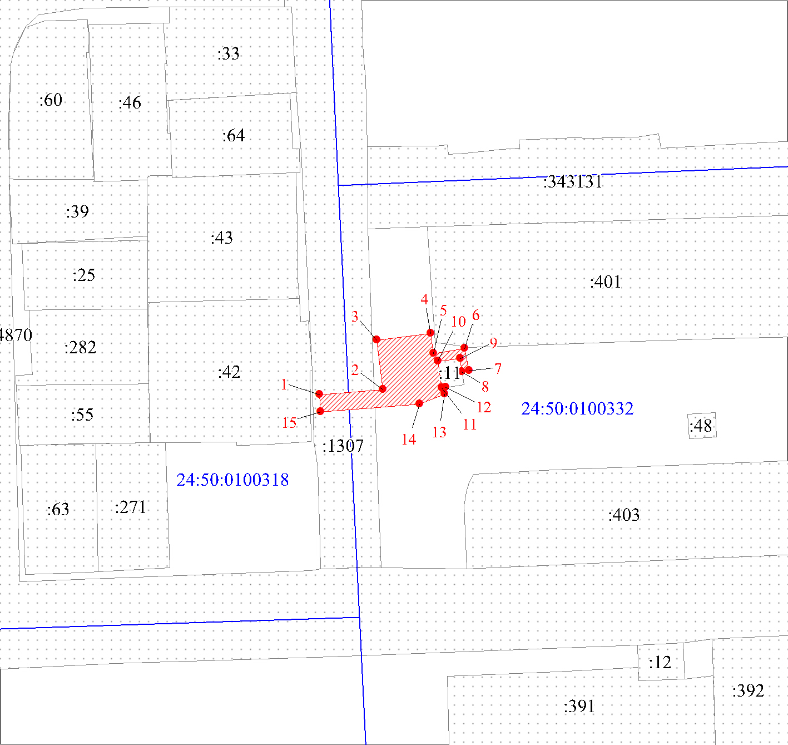

Масштаб 1:1000
Условные обозначения
 | – граница публичного сервитута;
 | – характерная точка границы объекта;
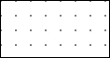 | – существующая часть границы, имеющиеся в ЕГРН сведения о которой достаточны для определения ее местоположения;
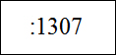 | – надписи кадастрового номера земельного участка;
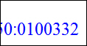 | – обозначение кадастрового квартала;
 | – граница кадастрового квартала.

